**MODUL 1**

**PEMROGRAMAN BERBASIS WEB**

1. Persiapan Untuk Pengguna Windows

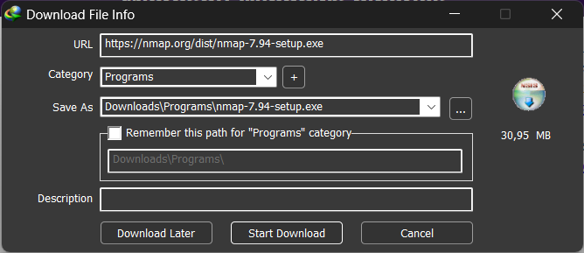

Gambar - Proses download ncat

1. Mengenal HTTP dengan Terminal
2. Ncat sudah terinstall

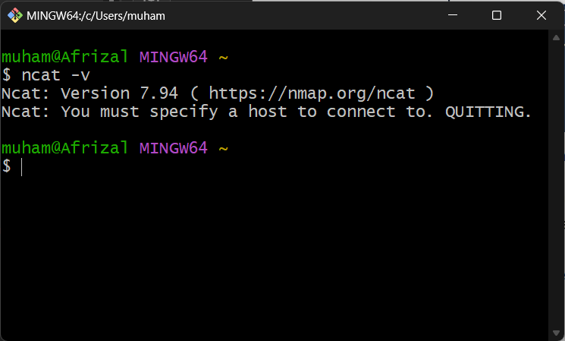

Gambar - Ncat sudah terinstall di versi 7.94

1. Simulasi web browser dengan ncat

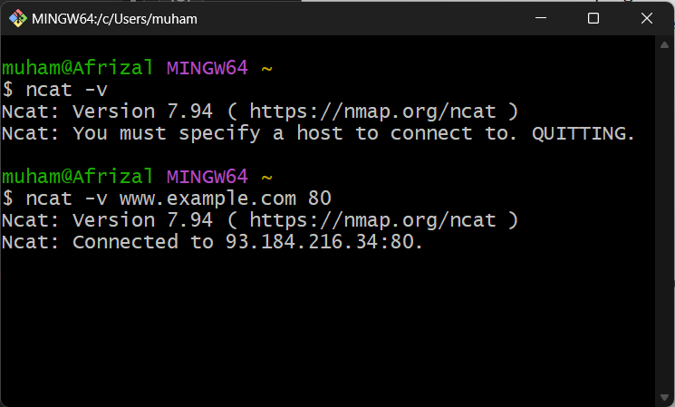

Gambar - Connect ke www.example.com dengan port 80

1. Request dengan menggunakan protokol HTTP

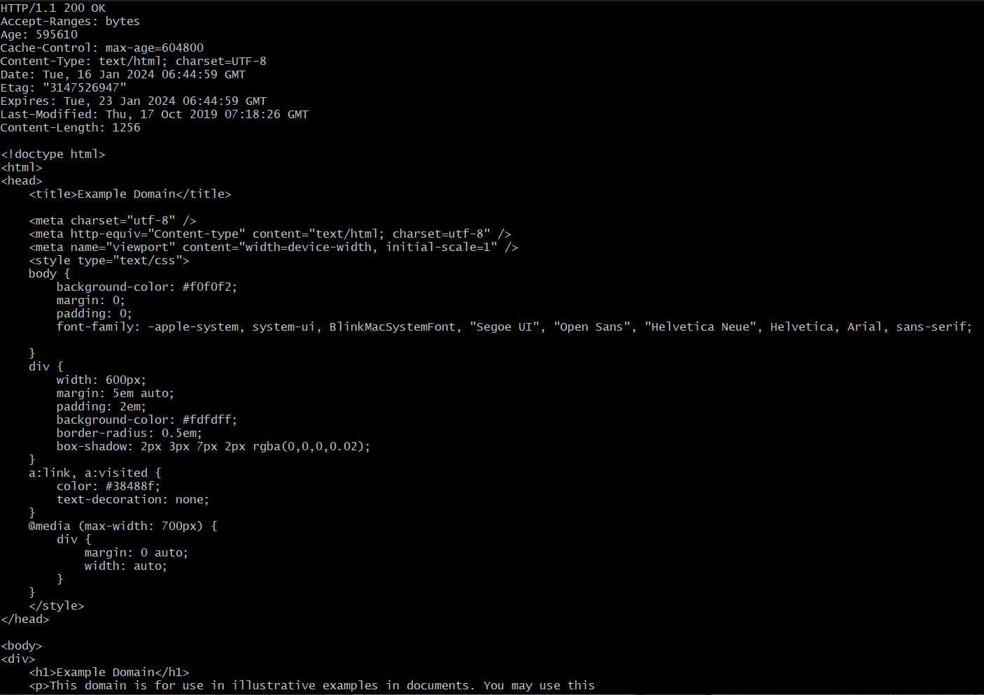

Gambar - Response web

1. Mengenal HTML dengan Web Browser

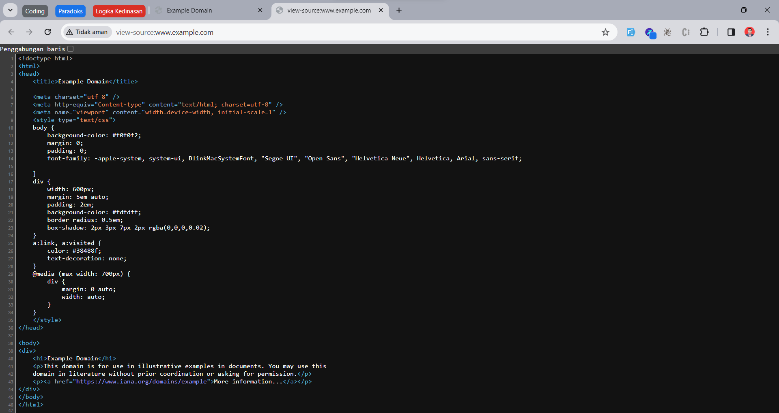

Gambar - View page source pada www.example.com

1. Membandingkan Respon HTTP dan “Page Source” HTML

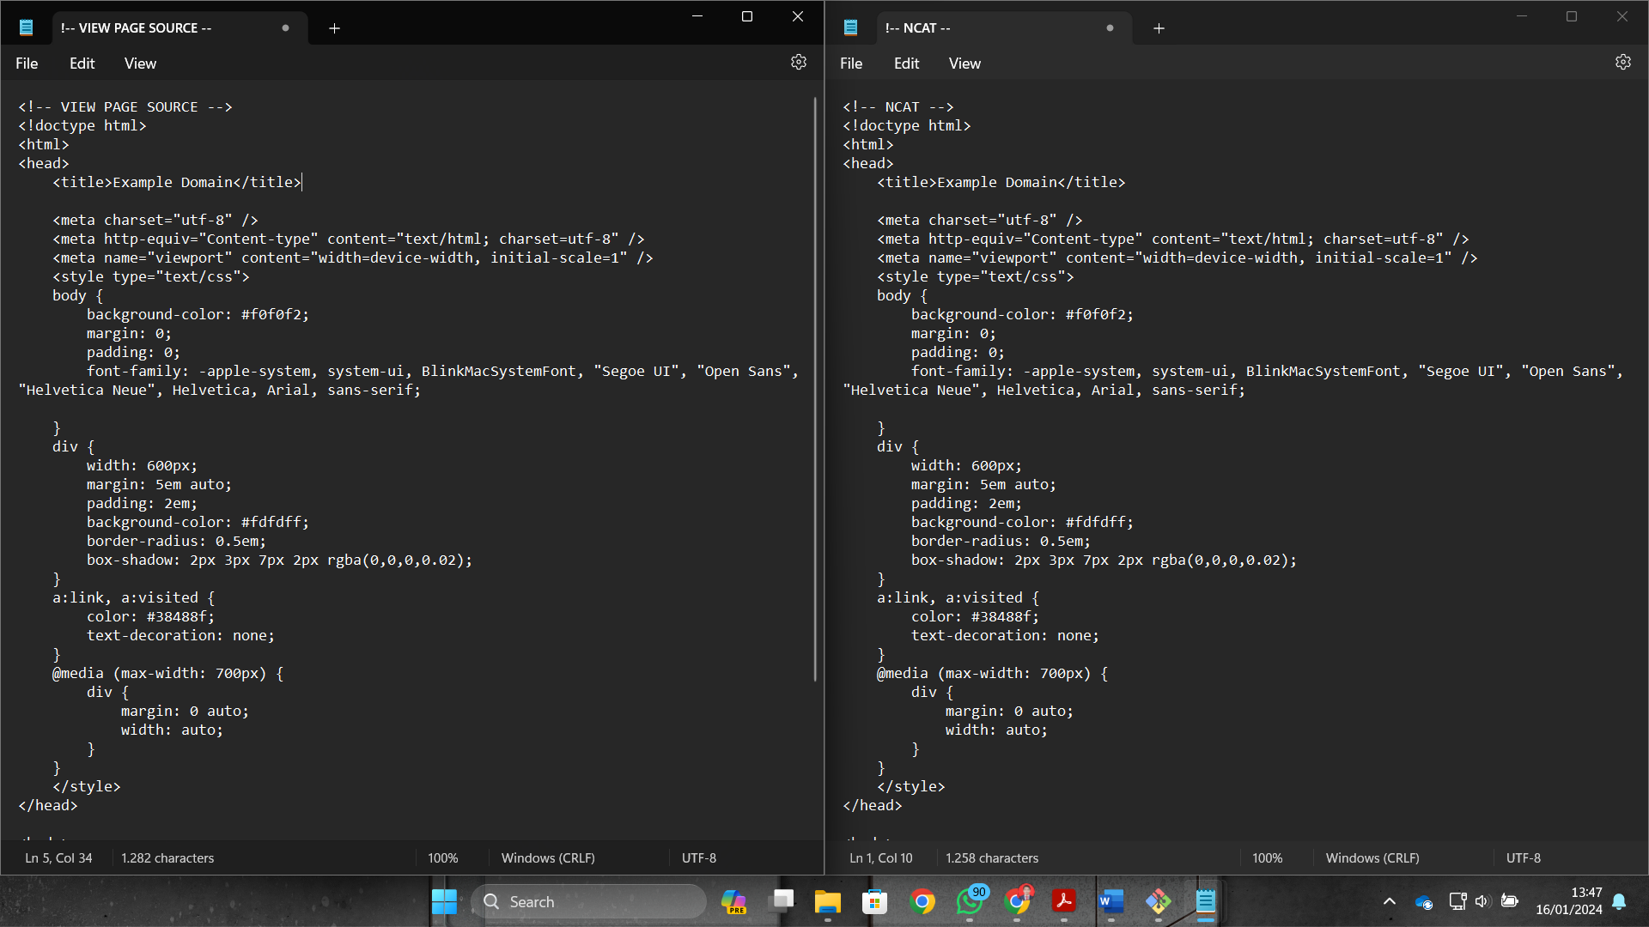

Gambar - Perbandingan Respon HTTP dengan Page Source HTML